УДК 539.183.3/.5

Л.В. МИГАЛЬ, В.Г. БОНДАРЕВ, Т.П. БОНДАРЕВА
L.V. MIGAL, V.G. BONDAREV, T.P. BONDAREVA

МОДЕЛИРОВАНИЕ ПАРАМЕТРОВ ЭЛЕКТРОННОЙ
ОБОЛОЧКИ АТОМА

MODELING THE PARAMETERS OF THE ELECTRONIC

ATOMIC SHELL

В статье представлены результаты моделирования параметров электронной оболочки атома таких как орбитальный радиус, константа экранирования и размер атома. На основе применения регрессионного анализа выполнено построение полной схемы зависимости орбитальных радиусов от зарядового числа ядра. В рамках проведенного исследования выявлена зависимость константы экранирования от порядкового номера подоболочки атома. Предложено понятие симметричного квантового числа. Показана возможность полуэмпирической оценки среднего размера атома, имеющего закрытую электронную подоболочку. Результаты расчетов находятся в удовлетворительном соответствии с расчетными и эмпирическими данными.
Ключевые слова: атом, электронная подоболочка, орбитальный радиус, константа экранирования, квантовое число, размер атома.

Results of modeling parameters of the electron shell of atom such as orbital radius, constant of shielding and size of atom are presented in article. Based on the application of regression analysis, a complete scheme of the dependence orbital of radius on the charge number of the nucleus is constructed. Within the conducted research the dependence of the constant of shielding on ordinal value of the subshell of atom is revealed. The concept of the symmetric quantum number is offered. The possibility of semi-empirical estimation of the average size of atom with closed electron subshell is shown. Results of calculations are in satisfactory agreement with calculation and empirical data.
Keywords: atom, electronic subshell, orbital radius, nuclear charge, constant of shielding, quantum number.

Достижения последних лет в области квантовой физики позволяют с достаточной точностью определять параметры электронных оболочек многоэлектронных атомов, такие как орбитальный радиус, размер атома, константа экранирования и энергетические параметры атомов [1-4]. Понятие орбитального радиуса, представляет собой рассчитанное квантово-механическим способом расстояние от ядра до соответствующего главного максимума функции радиального распределения электронной плотности для основного состояния атома [2]. Первоначальные сведения о величинах орбитальных радиусов были получены экспериментально, путем изучения спектральных линий химических элементов [3]. Так, при определении атомных радиусов, Л.Полинг [5] предположил, что радиус атома зависит от наиболее вероятного расстояния между ядром и внешними электронами и обратно пропорционален эффективному заряду ядра. В дальнейшем, Дж.Слейтер [6] построил свою систему атомных радиусов, на основе экспериментальных данных по межатомным расстояниям, с последующей корректировкой полученных результатов квантово-механическими расчетами. Однако трудности теоретической интерпретации свойств многоэлектронных атомов привели к необходимости заменить такие атомы водородоподобной системой, состоящей из ядра, окруженного внутренними электронами, и имеющей один внешний электрон. Вид этой зависимости, относительно орбитального радиуса, для многоэлектронных атомов отражен в формуле [7]
 | $$r_{орб}=K_{r}\frac{a_{0}n^{2}}{Z-S} ,$$ | (1)
где K_{r} – коэффициент пропорциональности; a₀ – радиус атома водорода; n – главное квантовое число; Z – заряд ядра; S – константа экранирования.
Коэффициент пропорциональности K_{r} принято выражать в виде
 | $$K_{r}=\frac{3}{2}-\frac{l\left(l+1\right)}{2n^{2}} ,$$ | (2)
где l – орбитальное квантовое число.
В выражение (1) входят два рассчитываемых параметра: коэффициент пропорциональности K_{r} и константа экранирования S. Принимая за основу наборы данных по орбитальным радиусам [8], можно провести моделирование, с применением методов статистического анализа, линеаризованного уравнения Z = f(a₀/r_{орб}), с целью оценки выбранных параметров для каждой из подоболочек электронной структуры атома
 | $Z=K_{r}{ n}^{2}{(a_{0}}/{r_{орб}})+S$, | (3)
где K_{r} и S выступают в качестве констант для каждой отдельной электронной подоболочки атома. Отметим, что входящее в состав уравнения главное квантовое число n также постоянно в пределах отдельной электронной подоболочки.
Основываясь на сделанных выше допущениях сформулируем поставленную перед нами задачу. Пусть имеется набор данных по орбитальным радиусам, включающий их значения для замкнутых электронных подоболочек, ограниченный возможностями расчетов численных значений по каждой из рассматриваемых подоболочек. Требуется определить постоянные, включенные в состав уравнения (3), путем интерполяции исходных данных для построения регрессионных уравнений электронных подоболочек, с последующим уточнением конкретных значений параметров методом варьирования. Полученные уравнения, в дальнейшем, можно использовать для экстраполяции расчетных значений орбитальных радиусов на весь диапазон возможных зарядовых чисел.
При решении поставленной задачи, был применен статистический анализ, с целью построения линейного регрессионного уравнения: Y=Ax+B, в котором коэффициенты A и B будут соответствовать значениям параметров K_{r} и S. Регрессионный анализ исходных данных по значениям орбитальных радиусов выполнялся отдельно по каждой из электронных подоболочек атома. В дальнейшем, путем варьирования полученных параметров, достигалось наименьшее значение средней погрешности константы экранирования при сохранении коэффициента регрессии близкого к наибольшему значению, равному единице.
Знание величины орбитального радиуса r_{орб} позволило по уравнению (1) рассчитать значения параметров для выбранных подоболочек многоэлектронных атомов. Результаты расчёта представлены в таблице 1.

Таблица 1 – Расчетные значения параметров электронной оболочки атома
Номер под-  оболочки, N_{p} | Электронная конфигурация | Коэффициент, K_{r} |  | Константа экранирования, S
 |  | По уравн. (2) | В работе | По Слейтеру | В работе | Средняя погрешность, %
1 | 1s² | 1,5 | 1,00 | 0,3 | 0,178 | 0,24
2 | 2s² | 1,5 | 1,56 | 2,05 | 0,67 | 0,07
3 | 2p⁶ | 1,25 | 1,00 | 4,15 | 3,49 | 0,13
4 | 3s² | 1,5 | 1,57 | 9,15 | 5,68 | 0,11
5 | 3p⁶ | 1,39 | 1,41 | 11,25 | 8,40 | 0,05
6 | 3d¹⁰ | 1,17 | 1,00 | 21,15 | 13,70 | 0,22
7 | 4s² | 1,5 | 1,50 | 25,65 | 17,65 | 0,04
8 | 4p⁶ | 1,44 | 1,48 | 27,75 | 19,85 | 0,04
9 | 4d¹⁰ | 1,31 | 1,21 | 39,15 | 27,60 | 0,18
10 | 4f¹⁴ | 1,13 | 1,17 | 50,55 | 30,46 | 0,06
11 | 5s² | 1,5 | 1,38 | 43,65 | 32,11 | 0,06
12 | 5p⁶ | 1,46 | 1,43 | 45,75 | 41,93 | 0,08
13 | 5d¹⁰ | 1,38 | 1,17 | 71,15 | 53,95 | 0,08
14 | 5f¹⁴ | 1,26 | 1,39 | 62,55 | 57,05 | 0,10
15 | 6s² | 1,5 | 1,13 | 75,65 | 60,67 | 0,04
16 | 6p⁶ | 1,47 | 1,03 | 77,75 | 67,77 | 0,16
17 | 6d¹⁰ | 1,42 | 1,00 | 79,15 | 73,99 | 0,03
18 | 7s² | 1,5 | 1,18 | 84,8 | 73,02 | 0,04
Примечание: средняя погрешность приведена для констант экранирования S, рассчитанных в данной работе.
Анализ проведенного расчета выявил ряд важных особенностей. Во-первых, отметим, что величина коэффициента K_{r} имеет вполне определённое индивидуальное значение для каждой электронной подоболочки. Например, для кайносимметриков она принимает значение равное единице. Исключение составляет 4f-подоболочка, для которой коэффициент K_{r} имеет немного более высокое значение, равное 1,13. Для следующих за кайносимметриками подоболочек величина коэффициента имеет наибольшие и практически одинаковые значения, численное близкие к числу 1,5.
Во-вторых, при рассмотрении констант экранирования обратим особое внимание на полученные значения для 1s- и 2s-подоболочек, имеющие существенно меньшие величины, чем получаемые при расчете по правилам Слейтера [3]. Если в первом случае каким-то образом можно сопоставить с константой экранирования, полученной Полингом (S = 0,188) [5], то для 2s-подоболочки заниженное значение (S = 0,67) возможно связано как с самим методом расчета орбитального радиуса, так и с более сильным проникновением данных электронов к ядру. В тоже время, все последующие значения S имеют достаточно удовлетворительную корреляцию с данными по Слейтеру (рис. 2). Всё же отметим, что и здесь значения констант экранирования для большинства подоболочек имеют более низкие значения.
Таким образом, расчёт орбитальных радиусов в многоэлектронных атомах по уравнению (1) при указанных значениях коэффициента K_{r} и константы экранирования S даёт удовлетворительное совпадение с имеющимися расчетными данными. Средняя погрешность отклонения расчетных значений константы экранирования здесь не превышает величины 0,24%.
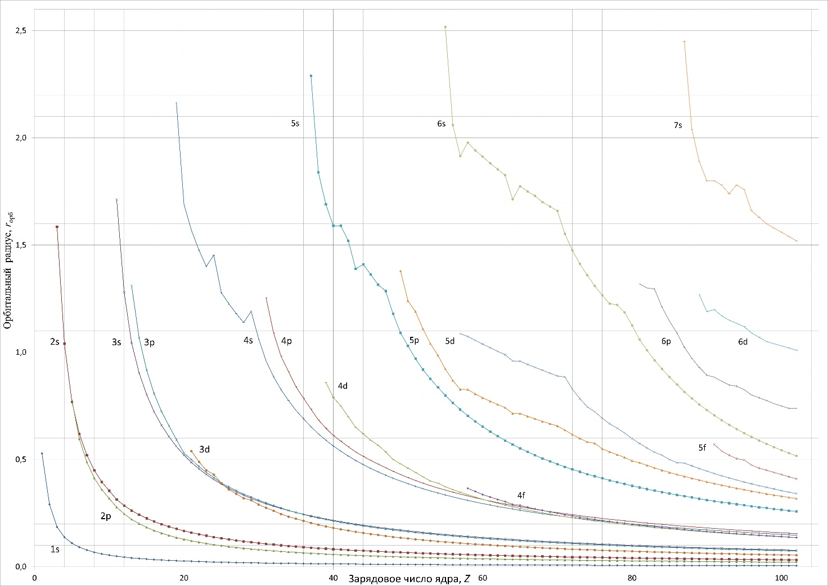

Рисунок 1 – Схема изменения орбитальных радиусов r_{орб} (в ангстремах) закрытых электронных подоболочек атома от зарядового числа ядра Z

На рисунке 1 в виде схемы представлены кривые зависимости орбитальных радиусов r_{орб} закрытых электронных подоболочек атома от зарядового числа ядра Z. Как видно на представленных графиках зависимости «орбитальный радиус – заряд ядра», кроме известных данных по орбитальным радиусам [8], на продолжениях кривых зависимостей, расположены значения полученные путем расчетов по регрессионным уравнениям. Дополнительно отметим, что здесь же, при больших значениях заряда ядра (от Z = 60 и выше), четко проявляется группировка кривых в соответствии с оболочечной моделью структуры атома.

Рисунок 2 – Зависимость константы экранирования S от порядкового номера подоболочки N_{p}: – в данной работе; – по Слейтеру; красная линия – по уравнению (4)

На рисунке 2 представлена зависимость параметра S от номера электронной подоболочки N_{p}. Как можно видеть, значения параметра S достаточно хорошо согласуются со значениями, полученными на основе правил Слейтера. В тоже время, также можно увидеть, что рассчитанные значения констант экранирования по правилам Слейтера имеют значения несколько выше тех, которые были получены путем статистического анализа. Кроме того, статистическая обработка данных позволила нам предложить, для зависимости константы экранирования от порядкового номера подоболочки, следующее полуэмпирическое уравнение

$$S={(N_{p}-2/3)}^{π/2}$$ | (4)

При рассмотрении зависимости коэффициента K_{r} от порядкового номера подоболочки N_{p}, представленного на рисунке 3, можно однозначно утверждать, что изменения значений параметра K_{r} носят периодический характер, повторяющийся для атомов, начиная от заполненных подоболочек атомов с электронами-кайносимметриками. Кроме того, наблюдается практически полное соответствие полученных расчетных данных с представленной моделью в начальной части графика. Появляющееся расхождение в областях далее 4f-подоболочки наиболее вероятно связано с эффектами лантаноидного и актиноидного сжатия.
В случае подразделения электронных конфигураций на отдельные подгруппы, во главе которых будут располагаться кайносимметрики, возможно ввести для этих подгрупп некоторое новое понятие, которое назовем симметричным квантовым числом k, что позволит нам коэффициент K_{r} записать в виде
 | $$K_{r}=1+\frac{k}{k^{2}+1} .$$ | (5)

Следовательно, симметричное квантовое число k представляет собой величину, показывающую место выбранной подоболочки в ряду подоболочек, следующих за кайносимметриком, причем данное квантовое число может принимать следующие значения: 0 (для подоболочки с кайносимметриком), 1, 2, 3 и т.д. для последующих подоболочек.

Рисунок 3 – Зависимость коэффициента K_{r} от порядкового номера подоболочки N_{p}:
– расчетные данные; – по уравнению (5)

В завершении нашего исследования, включив в состав формулы (1) выражения (4) и (5), окончательно получим уравнение расчета орбитальных радиусов закрытых подоболочек, определяющих средний размер атома, в следующем виде

$$r_{орб}=\left(1+\frac{k}{k^{2}+1}\right)\frac{{a_{0}n}^{2}}{Z-{\left(N_{p}-2/3\right)}^{π/2}} .$$ | (6)

Знание квантовых чисел n и k, заряда ядра и номеров рассматриваемых подоболочек позволяет по уравнению (6) рассчитать орбитальные радиусы r_{орб} для закрытых подоболочек многоэлектронного атома. Результаты расчёта представлены в виде графика на рисунке 4.

Рисунок 4 – Зависимость орбитального радиуса r_{орб} атома от порядкового номера закрытой подоболочки N_{p}: – данные из работы [8], – по уравнению (6)

Таким образом, расчёт среднего размера закрытых подоболочек атомов по уравнению (6) даёт удовлетворительное совпадение с имеющимися известными данными по орбитальным радиусам.
В результате анализа данных по параметрам многоэлектронных атомов выявлен ряд закономерностей, позволяющих внести определенные коррективы в традиционные представления о строении и последовательности формирования электронных оболочек атомов. Сущность результатов, изложенных в настоящей работе, сводится к следующему. Проведено формирование регрессионных уравнений, описывающих зависимость орбитального радиуса от зарядового числа ядра, на основе которых построена схема расположения кривых r_{орб}=f(Z) для закрытых электронных подоболочек атома. Предложено полуэмпирическое уравнение зависимости константы экранирования от числа подоболочек в атоме. Введено понятие симметричного квантового числа, определяющего вторичную периодичность расположения подоболочек, имеющих в качестве основного критерия наличие кайносимметриков. Определена форма зависимости коэффициента K_{r} от симметричного квантового числа k. Получено уравнение для оценки среднего размера атома.

СПИСОК ЛИТЕРАТУРЫ
- Slater J.C. The self-consistent field method for molecules and solids. – New York: McGraw Hill, 1974. – Vol. 4. – 583 p.
- Годовиков А.А. Орбитальные радиусы и свойства элементов. – Новосибирск: Наука, 1977. – 156 с.
- Бацанов С.С., Звягина Р.А. Интегралы перекрывания и проблема эффективных зарядов. – Новосибирск: Наука, 1966. – 386 с.
- Радциг А.А., Смирнов Б.М. Параметры атомов и атомных ионов. – М.: Энергоатомиздат, 1986. – 344 с.
- Pauling L. The sizes of ions and the structure of ionic crystals // J. Am. Chem. Soc. – 1927, Vol. 49. – P. 765-790.
- Slater J.C. Quantum theory of molecules and solids. – New York: McGraw Hill, 1965. – 563 p.
- Ибрагимов И.М., Ковшов А.Н., Назаров Ю.Ф. Основы компьютерного моделирования наносистем. – СПб.: Издательство «Ланъ», 2010. – 384 с.
- Waber J.T., Cromer D.T. Orbital radii of atoms and ions // J. Chem. Phys. – 1965, Vol. 42, No. 12. – P. 4116-4123.

Мигаль Лариса Владимировна
Белгородский государственный национальный исследовательский университет, г. Белгород
К.ф.-м.н., доцент кафедры информационных и робототехнических систем
Тел.: (4722) 30-13-71
E-mail: migal@bsu.edu.ru

Бондарев Владимир Георгиевич
Белгородский государственный национальный исследовательский университет, г. Белгород
К.т.н., доцент, преподаватель ЦИК общеобразовательных дисциплин
Тел.: (4722) 24-56-91
E-mail: bondarev@bsu.edu.ru

Бондарева Татьяна Павловна
Белгородский государственный национальный исследовательский университет, г. Белгород
старший преподаватель кафедры педиатрии
Тел.: (4722) 24-55-82
E-mail: tbondareva@bsu.edu.ru

